Alumne (nom i cognoms): Mon

Pràctica 6. Crear diferents branques i fusionar-les amb GIT(2h)

Activitat 1 Nova Branca
Partint de tal com tinguis l’exercici anterior farem diferents modificacions a les pagines, com si estiguessim creant diferents versions. Per començar si fent git status, hi ha fitxers pendents o modificats fes el necessari per realitzar un commit que s’agafin tots els canvis. Després realiza els següents passos que tens que documentar.
- Primer crearem una nova branca que anomenarem branca_hoenn.
- Ens posicionarem en aquesta branca.
- Aqui anirem a la carpeta hoenn baixarem una nova imatge pokemon i modificarem l fitxer hoenn.html, per què també es vegi la nova imatge (ara hauria d’haver 3 pokemons,).
- Obra amb el navegador i comprova que ara es veu la teva modificació (fes commit amb el missatge “Primer commit branca hoeen”)
Para crear una nueva branca ejecutaremos el comando -git branch branca_hoenn, luego hacemos -git checkout branca_hoenn para posicionarse en la nueva branca. Una vez hecho los cambios se tendrá que hacer un -git add hoenn.html y luego git commit -m «Primer commit branca hoenn».
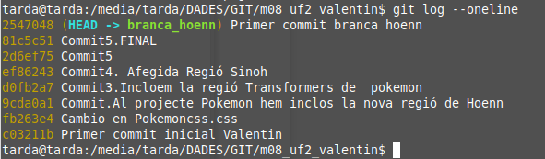

-Vemos como en la branca_hoenn hemos guardado el primer commit.

Activitat 2 Comprovacions rama master
- Tanca el explorador.
- Canvia a la rama master.
Para cambiar a la rama master haremos un -git checkout «master» (nombre de la rama)

- Obra la página taula_pokemon i clicka per veure el fitxer hoenn.html amb un editor, es veuen els canvis que has fet?
No, no vemos los cambios hecho porque aún no hemos hecho un -git merge para fusionar los trabajos de la rama hoenn a la rama master.
Para cambiar de rama: git checkout «nombrederama»
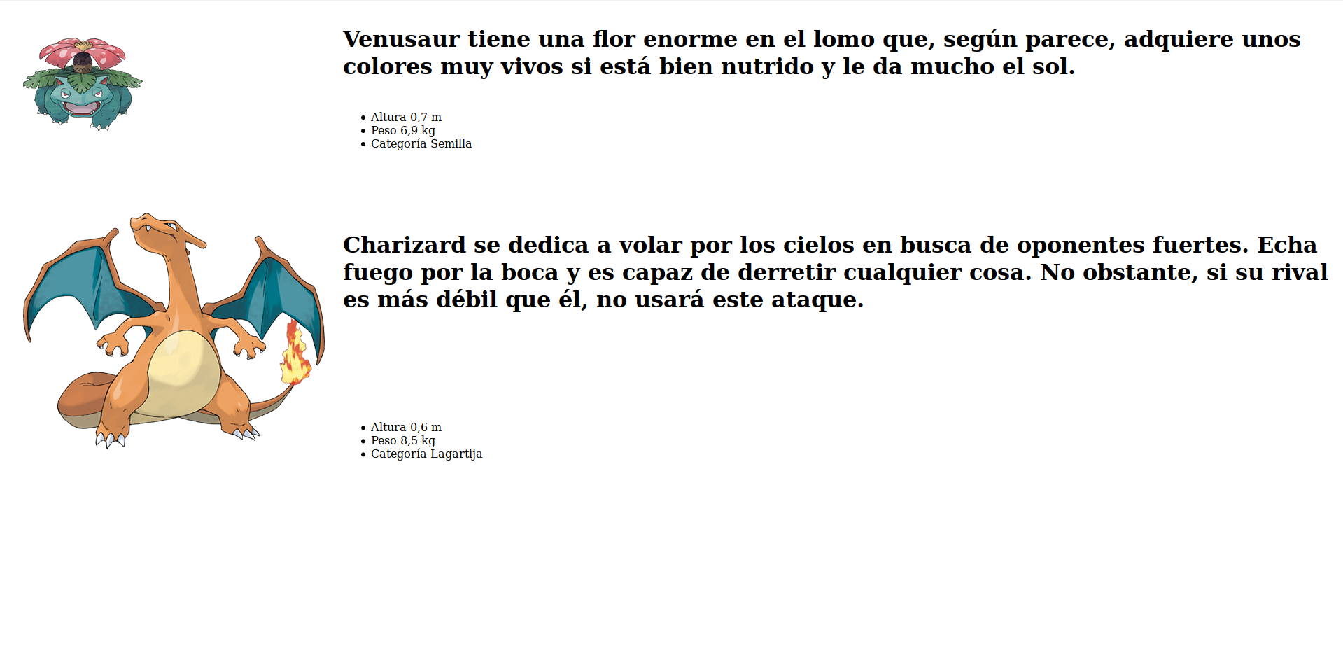
-Vemos como solo hay dos imágenes ya que aún no hemos hecho -git merge para guardar el trabajo en la rama master.

Activitat 3 Nova branca
- Ara simularem que un altre programador de la vostra web, vol treballar pel seu compte, desenvolupa mes pokemons i vol modificar la regio de johto.
- Trobant-nos a la rama master crearem una nova branca que es dirà branca_Johto
- Ens posicionem a la nova branca
- Aquí anirem a la carpeta Johto baixarem una nova imatge pokemon i modificarem l fitxer Johto.html, per què també es vegi (ara hauria d’haver 3 pokemons).
- Obra amb el navegador i comprova que ara es veu la teva modificació (no facis commit)
Para crear una nueva rama aplicaremos el comando de -git branch «nombrederama», para posicionarnos en ella haremos -git checkout «brancha_johto» (nombrederama)
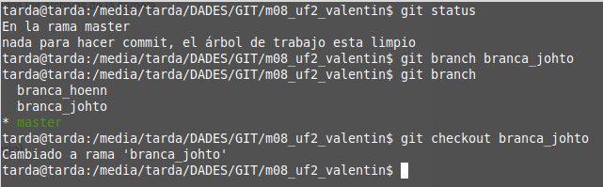

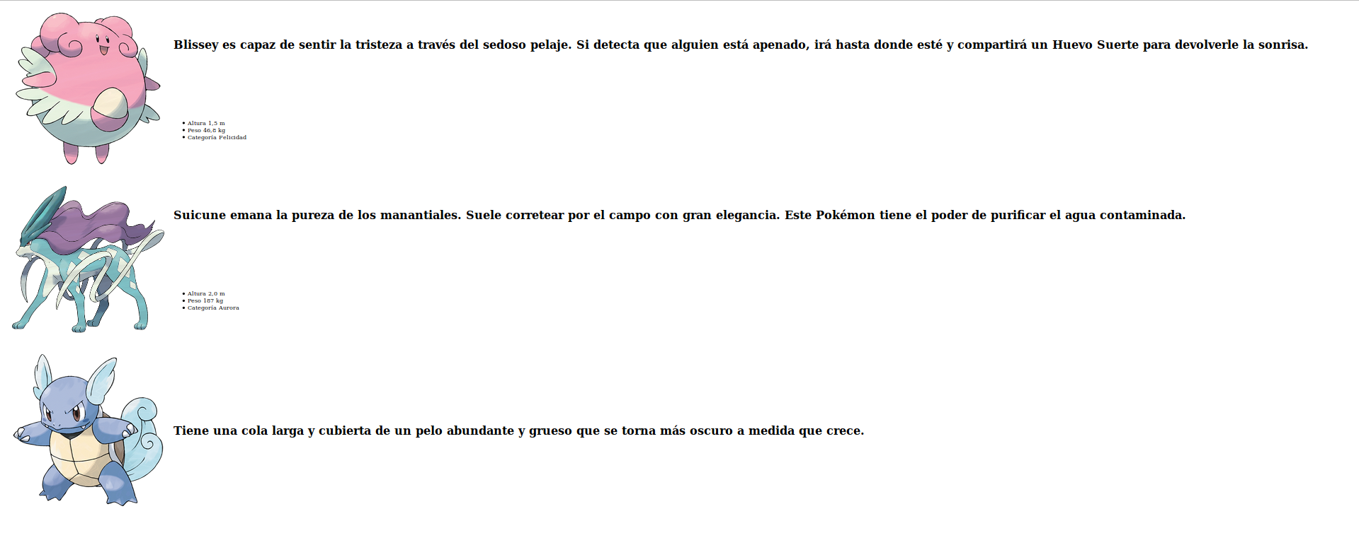
-Vemos que se ha añadido una nueva imagen, sin hacer commit.

Activitat 4 Comprovació rames
Quina comanda , et permet veure totes les branques creades?
Con el comando -git branch podemos ver todas las ramas creadas.
Activitat 5 Commit a les diferents branques
Ara t’has de posicionar a cadascuna de les branques i realitza commits en cada una perque és guardin tots els canvis ficant un número de commit X i el nom de la branca per exemple ‘CommitX.Comit branca hoenn’ , i a l’altra ‘CommitX. Commit branca johto’, potser en alguna no et fa falta per
Comprova que tens fets els commits a cadascuna de les branques..
Després posant-te a cada branca, tornar a realitzar una modificació qualsevol a cadascuna de les branques al fitxer hoenn.html i johto.html, i realitza un altre commit → ‘Commit(x+1) Mes modificacions hoenn’ i el mateix missatge a johto pero ficant johto… X és un numero
Comprova que tens ben fets els commits a cadascuna de les branques.
Para guardar los cambios que hemos hecho en los ficheros habrá que primero añadir con -git add «nombrefichero» y luego guardar el progreso con -git commit -m «comentario commit».
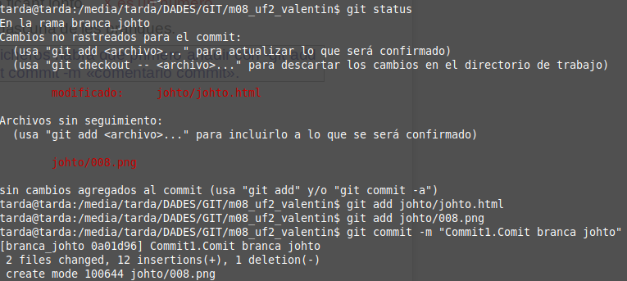
-Hacemos commit para la rama de johto.

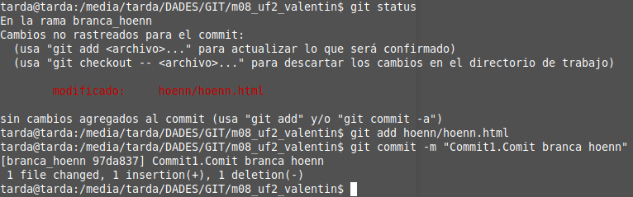
-Hacemos commit en la rama hoenn

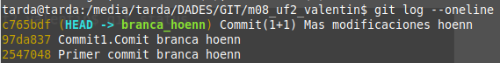

-Volvemos a modificar algo y hacemos otro commit. Comprobamos que tenemos los dos commits hechos correctamente. (Rama hoenn)
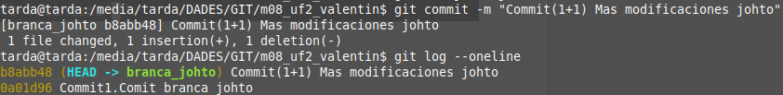
-Hacemos lo mismo con la rama johto.

Activitat 6 Fusionar branques
- Ara com hem fet modificacions al projecte pero cada branca ha fet modificacions a fitxers diferents, això no hauria de ser font de conflicte.
- Fusiona tots els canvis, a la branca master, de tal manera que al final la branca master tingui tots els nous pokemons. SI et dona problemes, és que els passos anteriors no els has realitzats correctament.
Para fusionar las ramas tendremos que situarnos en la rama master, una vez en ella aplicamos el comando -git merge «nombrerama» para fusionar las modificaciones hechas.

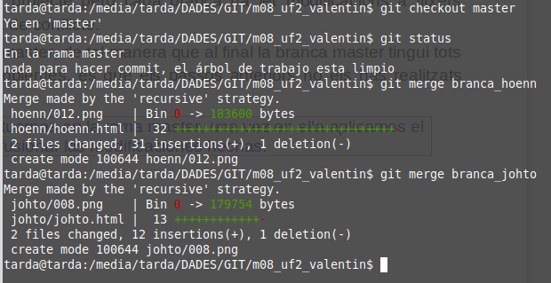

-Vemos como se nos han fusionado las dos ramas anteriores en la rama principal que es la master.

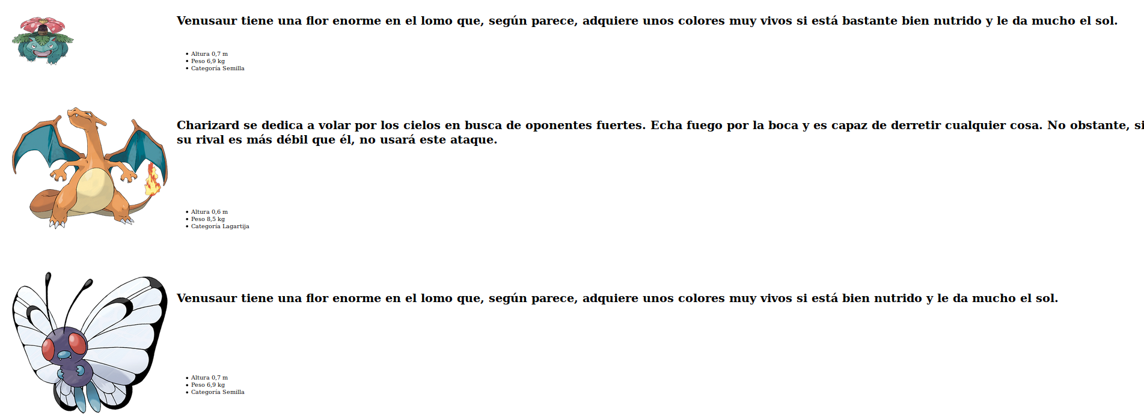
-Comprobamos que se han guardado las modificaciones que habíamos hecho en la rama hoenn.
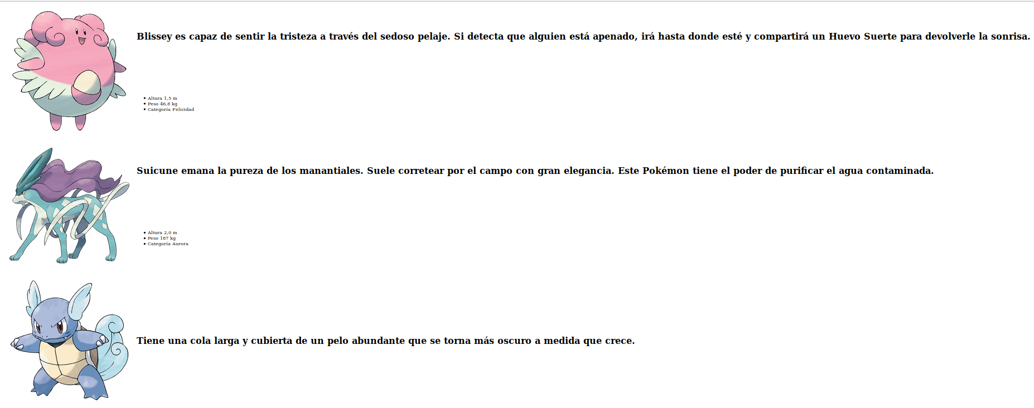
-Comprobamos que se han guardado las modificaciones que habiamos hecho en la rama johto.

Activitat 7 Eliminar branques
- En aquest exercici hem d’eliminar les branques que ja hem fusionat per això heu de mostrar com a resultat els següents passos.
    - Comprovació branques existents abans d’eliminar.
    - Eliminació branques (quedant-nos a la master)
    - Comprovació que no existeixen ja les branques.
Para ver las ramas actuales hacemos -git branch, y para eliminar las ramas que queramos aplicamos el comando -git branch -d «nombrerama».
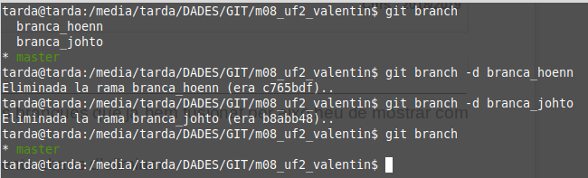
-Comprobamos que hemos eliminado las ramas correctamente y solo nos quedamos con la rama master.
Activitat 8
Les 3 següents activitats serviran per comprovar modificacions de diferents branques sobre el mateix fitxer.
-Crea una nova branca anomenada branca_principal, en aquella branca, modifiqueu el fitxer taulapokemon.html i fiques al final després de </table> , la linea
<h2> Web en construcció properament afegirem noves regions</h2>
i també modifica on fica Regions Pokemon, fica Regions Pokemon línea modificada per la branca principal
Guarda-ho i realitza un commit en aquesta branca ‘commit6. Web in Construction. Add line h2’ en aquesta branca.

Para crear una rama nueva haremos -git branch «nombrerama», nos situamos en la rama nueva creada con -git checkout «nombrerama», una vez dentro modificamos el fichero, cuando acabemos habrá que añadir otra vez el fichero con -git add «nombrefichero» y luego guardar el progreso con -git commit -m « commit6. Web in Construction. Add line h2».

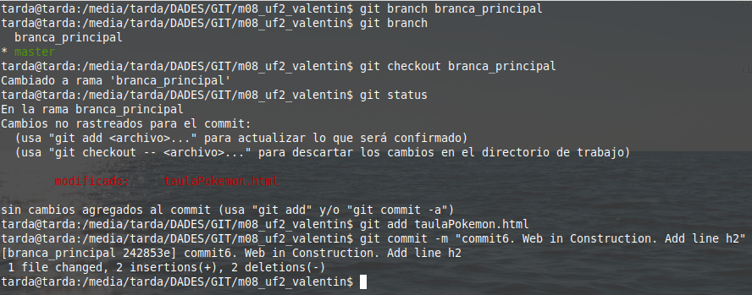
-Comprobamos que hemos hecho todos los pasos correctos.
Activitat 9
-Torna’t a posicionar a la branca master.
-Crea una nova branca anomenada millores, en aquella branca, modifiqueu el fitxer taulapokemon.html i fiques al principi de tot, just després de la etiqueta <body> , la linea
<h1> Classificació de pokemons</h1>
i també modifica on fica Regions Pokemon, fica Regions Pokemon línea modificada per la branca millores
Guarda-ho i realitza un commit en aquesta branca ‘commit7. Web millores modificant-se’ en aquesta branca.
Para posicionarse en la rama master: -git checkout master, una vez en la rama master creamos otra rama con -git branch «nombrerama», hacemos -git branch para comprobar que se ha creado y luego nos situaremos en ella haciendo -git checkout millores. Modificamos el fichero y luego volvemos a añadir el fichero con -git add «nombrefichero», una vez añadido el fichero guardamos el progreso con -git commit -m «commit7. Web millores modificantse».

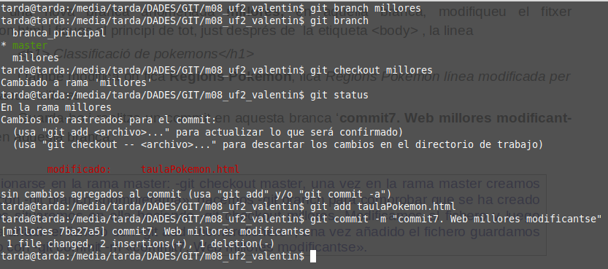

-Comprobamos que hemos hecho los pasos anteriores correctamente.
Activitat 10 Fusionar branques conflictives.
Intentarem fusionar les dues modificacions a la rama master, primer la branca_principal (borra despres aquesta branca) i despres la branca millores (borra després aquesta branca) com si ho haguessin fet diferents desenvolupadors.
Fusiona-les de tal manera que , les línies que no son conflictives i surtin i la linea conflictiva es mantingui la del commit 7 ‘‘commit7. Web en millores modificant-se’
Para situarse en la rama master hacemos un -git checkout «master», una vez ahi fusionamos la rama branca_principal con -git merge branca_principal, una vez fusionada la borramos con -git branch -d «nombrerama».
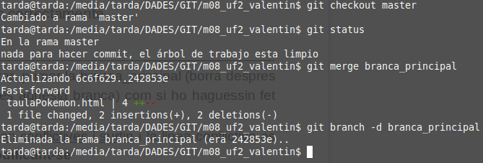
-Fusionamos la rama branca_principal y luego la borramos.
-Si intentamos fusionar la siguiente rama, nos saldrá el conflicto, entonces el propio servicio nos dice de volver a añadir el archivo modificado y volver a hacer commit. Una de las formas de quedarse con el «commit7. Web en millores modificant-se» seria modificar el archivo manualmente ya que no te deja fusionar la ultima rama.
Otro método seria aplicar el comando git merge -X theirs «rama-a-fusionar» para casos futuros, con este comando le decimos al servicio que si hay conflictos tenga que elegir los cambios de la rama que queramos fusionar y no en la que estemos en ese momento.
En mi caso al no poder fusionar la ultima rama lo he cambiado manualmente para que se quede como si fuera el commit.7 anteriormente.
He cambiado lo modificado por la primera rama y he dejado lo que habíamos modificado con la rama millores, luego he vuelto a añadir el archivo con -git add y luego he hecho un commit poniendo que era el commit7 pero que se había cambiado manualmente.
Activitat 11 Github.
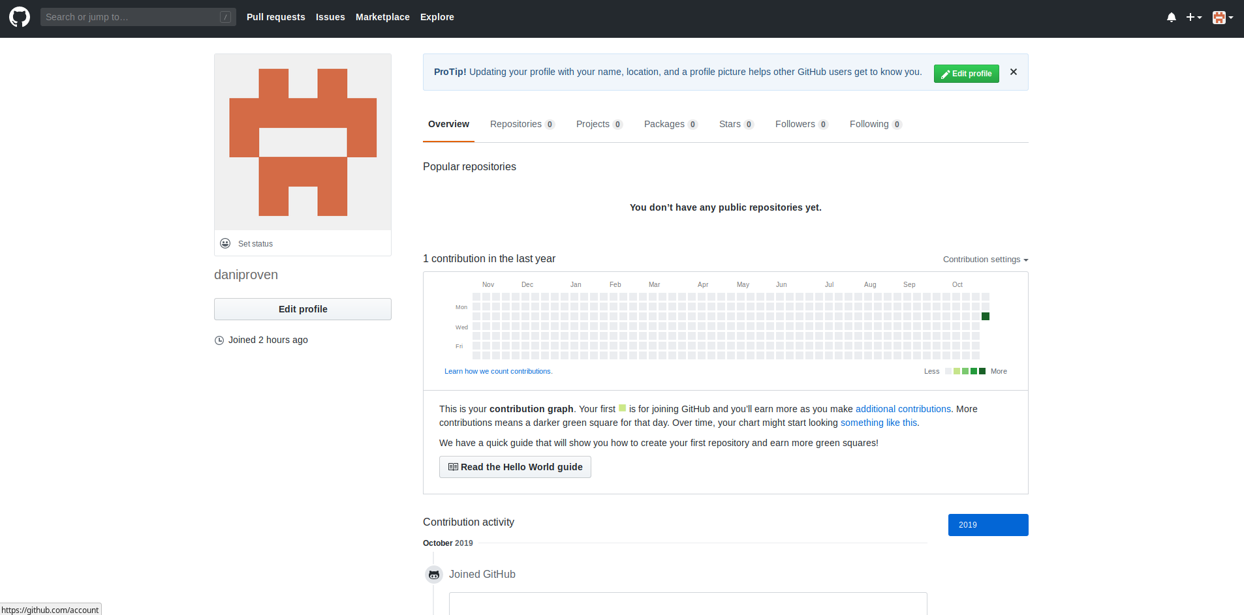
Creat un usuari a la web github.com, per la propera pràctica.

-Usuario nuevo creado.

